**TRƯỜNG ĐÀO TẠO LẬP TRÌNH VIÊN QUỐC TẾ HANOI-APTECH**

**BÁO CÁO ĐỒ ÁN**

**XÂY DỰNG PHẦN MỀN QUẢN LÝ KHÁCH SẠN**

**Giảng viên hướng dẫn Nhóm 1:**

**Kiều Tuấn Dũng Nguyễn Văn Chinh**

**Nguyễn Quang Đông**

**Nguyễn Thị Ngọc Khánh**

## **LỜI MỞ ĐẦU VÀ CẢM ƠN**

Trong những năm gần đây, kinh tế nước ta bước vào giai đoạn hội nhập. Trong thời kỳ này kinh tế nước ta đã đạt được những thành an to lớn. Nền kinh tế có sự phá tiến trên nhiều mặt, trong đó phải đặc biệt kẻ dần là ngành công nghiệp không khói: du lịch. Mỗi năm nước ta đón tiếp hàng chục triệu lượt du khách đến thăm và làm việc tại Việt Nam. Không những thế nền kinh tế các nước phát triển đã tăng cao do nhu cầu hưởng thụ của nhân dân,... Những nhân tố đó đã thúc đẩy sự phát triển của lĩnh vực kinh doanh nhà hàng khách sạn.

Mặt khác, với sự tiến bộ, phát tiền của ngành công nghệ thông tin, thì việc tin học hóa công tác quản lý nhà hàng khách sạn không phải là một vấn đề xa xỉ và khó thực hiện Hiện nay trên thị trường Việt Nam có khá nhiều các công ty phần mềm cung cấp các gói phần mền có chức năng quản lý nhà hàng, khách sạn. Đây có thể nói là một mảnh đất đầy hứa hẹn cho các công ty phần mềm.

## Sau khi có cơ hội được tiếp cận và tìm hiểu một khách sạn chúng em cảm thấy việc quản lý đặt phòng, dịch vụ của khách sạn còn khá bất tiện, đa số đều ghi vào sổ sách và khi cần xem lại thông tin của một khách hàng đã đặt phòng bao ngày hay đã dùng những dịch vụ nào của khách sạn thì rất bất tiện và thời gian khá lâu. Kèm theo đó nhân viên kế toán sau mỗi ngày, tuần, tháng phải thống kê lại sổ sách rất lâu và khó khăn. Đồng thời việc quản lý các phòng còn lại hay những dịch vụ khác của khách sạn cũng khó khăn đôi khi nguồn cung không đủ cầu mà có thể nhân viên không nắm được. Đó cũng là lý do khiến chúng em lựa chọn đề tài này cho dự án của mình.

Đứng trước sự bùng nổ thông tin, các tổ chức và các doanh nghiệp đều tìm mọi biện pháp để xây dựng hoàn thiện hệ thống thông tin của mình nhằm tin học hoá các hoạt động tác nghiệp của đơn vị mình. Mức độ hoàn thiện tuỳ thuộc vào quá trình phân tích và thiết kế hệ thống. Từ nhu cầu nêu trên, trong thời gian học tập nhóm em đã sử dụng vốn kiến thức có được của mình tìm hiểu, phân tích và xây dựng phần mềm quản lý khách sạn

## Chúng Em cũng xin chân thành gửi lời cảm ơn đặc biệt đến thầy **Kiều Tuấn Dũng** người đã giảng dạy chúng em trong suốt thời gian học tập. Nhờ có sự hướng dẫn tận tình của thầy đã giúp chúng em hoàn thành đồ án này. Bên cạnh đó sẽ không thể tránh khỏi những thiếu sót.

## Chúng Em xin chân thành cảm ơn thầy.

**Mục Lục**

1. **XÁC ĐỊNH VẤN ĐỀ** .................................................................................... 6
   1. Giới thiệu .................................................................................................. 6
   2. Hệ thống hiện tại ........................................................................................ 6
   3. Hệ thống đề xuất ....................................................................................... 8
   4. Giới hạn của hệ thống ................................................................................... 8
   5. Yêu cầu phần cứng, phần mềm .................................................................... 9
      1. Yêu cầu tối thiểu .................................................................................. 9
      2. Yêu cầu đề xuất .................................................................................... 9
      3. Yêu cầu phi chức năng………………………………………………..9
2. **PHÂN TÍCH YÊU CẦU KHÁCH HÀNG** ........................................................ 10
   1. Đối tượng sử dụng hệ thống ........................................................................ 10
   2. Chức năng của hệ thống ............................................................................... 10
3. **PHÂN TÍCH, THIẾT KẾ HỆ THỐNG** ............................................................ 13
   1. Phân tích, mô hình Use Case….. ................................................................. 13
      1. Phân tích ............................................................................................... 13
      2. Mô hình Use Case tổng quát ................................................................ 15
   2. Thiết kế hệ thống ......................................................................................... 18
      1. Biểu đồ hoạt động ................................................................................ 18
      2. Biểu đồ trình tự .................................................................................... 22
      3. Thiết kế Database ................................................................................. 27
      4. Thiết kế giao diện ................................................................................. 34
4. **CÁC CHỨC NĂNG CỦA HỆ THỐNG ĐÃ ĐẠT ĐƯỢC** .............................. 42
5. **KẾT QUẢ KIỂM THỬ** ….................................................................................. 43
6. **KẾT LUẬN VÀ HƯỚNG PHÁT TRIỂN** ........................................................ 46
   1. Kết luận ........................................................................................................ 46
   2. Kết quả đạt được ........................................................................................... 47
   3. Hướng phát triển…………………………………………………………….47
7. **BẢNG PHÂN CÔNG CÔNG VIỆC** .................................................................. 48
8. **THƯ VIỆN VÀ CÔNG CỤ SỬ DỤNG** ..............................................................48
9. **TÀI LIỆU THAM KHẢO** ......................................................................................... 49

*--------------- KẾT THÚC ---------------*

**1.XÁC ĐỊNH VẤN ĐỀ**

***1.1 Giới thiệu***

## Khách sạn đã được ra đời và hoạt động từ rất lâu, kèm theo đó có các dịch vụ ăn uống, massage,.. khá tiện nghi. Tuy nhiên việc quản lý các phòng, dịch vụ, thống kê mỗi tháng còn khá thô sơ, khách sạn dùng sổ sách để quản lý các hoạt động của khách sạn. Việc quản lý bằng sổ sách thì rất mất thời để tìm kiếm lại cũng như khá bất tiện nếu có việc gì đó cần làm gấp. Vì vậy nhóm chúng em quyết định: “Xây dựng phần mềm quản lý Khách sạn ” để có thể hỗ trợ khách sạn quản lý một cách thuận tiện và nhanh chóng hơn.

* 1. ***Hệ thống hiện tại***

Việc quản lý phòng, các dịch vụ, thiết bị, doanh thu…còn khá là hạn chế khi mọi thứ đều làm bằng thủ công và tổng hợp cũng như ghi chép bằng sổ sách, ghi chép,… rất là bất tiện và tốn nhiều thời gian. Hệ thống quản lí nhân viên chưa thật sự hợp lí.

* **Chức năng của hệ thống hiện tại**:
* *Đối với Khách hàng*:
* Chọn dịch vụ (nếu có nhu cầu)
* Đặt phòng
* *Đối với nhân viên Lễ Tân* :
* Quản lý khách hàng.
* Quản lý dịch vụ
* Quản lý phòng
* *Đối với Chủ khách sạn* :
* Quản lý thiết bị
* Quản lý nhân viên
* **Mô tả quy trình hoạt động:**

Hệ thống hiện tại sẽ có quy trình hoạt động như sau:

* ***Đối với Khách hàng****:*
* *Chọn dịch vụ****:*** Khách hàng sẽ hỏi nhân viên Lễ Tân về các dịch vụ của Khách sạn sau đó lựa chọn dịch vụ và số lượng dịch vụ muốn sử dụng.
* *Đặt phòng:*Khách hàng đưa ra những yêu cầu về phòng muốn đặt, sau đó Lễ Tân sẽ thông báo những phòng phù hợp để khách hàng lựa chọn. Khách hàng để lại CCCD, thanh toán và nhận chìa khóa phòng.
* ***Đối với Chủ Khách sạn:***
* *Quản lí thiết bị:* Chủ Khách Sạn sẽ phải kiểm tra lại các thiết trong phòng thường xuyên để bổ sung cũng như cải thiện lại phòng để có thể mang lại những trải nghiệm tốt nhất cho khách hàng, cũng như đảm bảo được sự uy tín của khách sạn, tránh những sai phạm, mất mát.
* *Quản lý nhân viên:* Chủ Khách sạn sẽ tự quan sát và tùy vào năng lực của từng người mà giao cho công việc phù hợp.
* ***Đối với nhân viên Lễ Tân:***
* *Quản lý khách hàng:* Nhân viên Lễ Tân có nhiệm vụ tư vấn các dịch vụ cũng như giải đáp các thắc mắc, yêu cầu của khách hàng. Sau đó xin các thông tin cá nhân cần thiết để đặt phòng, lưu giữ lại CCCD và quản lý thật cẩn thận tránh trường hợp làm mất CCCD cũng như thông tin của khách hàng.
* *Quản lý phòng:* Quản lý các thông tin liên quan đến phòng như: Tình trạng của phòng đã có khách đặt trước hay chưa có còn trống hay không, thời gian đặt phòng, trả phòng,…Nhân viên bộ phận Lễ Tân tư vấn phòng giúp khách hàng chọn phòng.
* *Quản lý dịch vụ:* Quản lý các thông tin liên quan đến các dịch vụ của khách sạn như: tên dịch vụ, số lượng dịch vụ,…Nhân viên luôn cập nhập số lượng để biết được có đủ hàng cung cấp hay không, tránh trường hợp rủi ro.
* **Những nhược điểm của hệ thống hiện tại:**
* Với sự phát triển mạnh mẽ của ngành du lịch Việt Nam những năm gần đây, hàng năm đều đón tiếp hàng trăm hàng triệu khách du lịch. Vì vậy việc quản lý khách sạn bằng những phương thức truyền thống không thể đem lại hiệu quả cao, càng khó hơn khi nhu cầu hưởng thụ của người Việt cũng ngày càng gia tăng một cách chóng mặt.

+ Tất cả các thao tác cật nhật dịch vụ bằng ghi chú đều rất thủ công và bất tiện nên việc tư vấn khách hàng sẽ gặp nhiều trở ngại. Khó khăn hơn chính là việc quản lý số lượng dịch vụ để có thể đảm bảo được nguồn cung cấp cho khách hàng.

+ Kiểm tra phòng cũng như các thiết bị trong phòng cũng phải tự kiểm tra và ghi chép lại thường xuyên để không bị sai xót khi tư vấn cho khách hàng, rất dễ nhầm lẫn khiến khách sạn mất đi sự uy tín, khiến trải nghiệm của khách hàng không trọn vẹn.

+ Để khách hàng không phải chờ đợi quá lâu, tiết kiệm được thời gian hơn thì việc checkout, checkin cũng phải thật là nhanh chóng, dễ dàng nhưng việc ghi chép thông thường lại khá bất tiện, dễ sai xót.

*=> Từ những điều trên có thể thấy hệ thống hiện tại không những không đem lại sự chính xác cao mà còn rất bất tiện, tốn thời gian.*

* 1. ***Hệ thống đề xuất***

Bài toán đặt ra cho hệ thống đề xuất chính là có thể khắc phục được các nhược điểm mà hệ thống cũ chưa đáp ứng được như quản lý thông dịch vụ, số lượng, quản lý tình trạng phòng…Hơn nữa giao diện phải bắt mắt, dễ sử dụng.

* **Yêu cầu hệ thống**
* Hệ thống chạy đúng, ổn định.
* Giao diện thân thiện, dễ sử dụng
* Đáp ứng hầu hết các yêu cầu của người dùng
* **Chức năng của hệ thống đề xuất:**
* *Đối với Nhân viên Lễ Tân*:
* Quản lý Phòng.
* Quản lý dịch vụ.
* Quản lý khách hàng.
* Quản lý sử dụng dịch vụ
* *Đối với quản lý ( Chủ Khách sạn).*
* Quản lí thiết bị.
* Quản lí nhân viên.
* Quản lý Phòng
  1. ***Giới hạn của hệ thống***
* Không có đủ dữ liệu để phân tích tình hình doanh thu của khách sạn.
* Không thống kê được lượng khách hàng đã đến khách sạn.
* Hệ thống nhằm tối ưu công việc cho nhân viên Lễ Tân vì vậy khách hàng không thể đặt phòng online thay vào đó phải đến trực tiếp khu vực Lễ Tân để có thể đặt phòng và dịch vụ hoặc có thể gọi trực tiếp qua số điện thoại của Khách sạn.
* Giao diện chưa thực sự bắt mắt và thu hút.
  1. ***Yêu cầu phần cứng, phần mềm, yêu cầu phi chức năng***
     1. **Yêu cầu tối thiểu**

CPU: Bộ xử lí 1.80 GHz

RAM: 1GB

OS: Windows 10 trở lên

* + 1. **Yêu cầu đề xuất**

CPU: Bộ xử lí 2.5 GHz

RAM: 2GB

OS: Windows bản mới nhất

**1.5.3 Yêu cầu phi chức năng**

*Yêu cầu chất lượng:*

- Giao diện đa chức năng và thân thiện với người sử dụng, tốc độ xử lý nhanh.

- Hình thức thông tin đa dạng, sống động.

- Thông tin được cập nhật và thay đổi thường xuyên.

- An toàn dữ liệu.

2. **PHÂN TÍCH YÊU CẦU KHÁCH HÀNG**

* 1. ***Đối tượng sử dụng hệ thống***
* Nhân viên Lễ Tân.
* Quản lý (chủ Khách sạn).
  1. ***Chức năng của hệ thống***
* **Đối với Quản lý (Chủ Khách sạn)**:
* ***Quản lý thiết bị:*** Quản lý thông tin thiết bị có trong phòng bao gồm các thiết bị điện tử như : tivi, tủ lạnh, điều hòa, số lượng giường có trong phòng,…Cập nhật tình trạng của thiết vị.
* *Đầu vào:* Thông tin thiết bị: Mã, Tên, đơn vị, số lượng, tình trạng của thiết bị.
* *Xử lý:* Thêm thiết bị: Khi người quản lý chọn chức năng thêm thiết bị và điền đầy đủ các thông tin liên quan đến thiết bị, hệ thống sẽ thêm thiết bị. Sau đó đưa ra thông báo “Thêm thành công”.

Sửa thiết bị : Quản lý có thể điều chỉnh lại được các thông tin liên quan đến thiết bị như số lượng, tình trạng,...

Xóa thiết bị: Người quản lý chọn thiết bị cần xóa, hệ thống sẽ gửi thông tin thiết bị mà người dùng muốn xóa về cơ sở dữ liệu sau đó thiết bị sẽ được xóa.

* *Đầu ra:* Thông tin thiết bị sau khi được sửa.
* ***Quản lý nhân viên:*** Quản lý các thông tin của nhân viên và chỉ có admin mới có thể tạo tài khoản cũng như phân quyền truy cập cho tài khoản đó. Ngoài ra cũng có thể xóa hoặc khóa tài khoản nhân viên .
* *Đầu vào:* Thông tin nhân viên: Mã, Tên, tài khoản, mật khẩu.
* *Xử lý:* Người Quản lý chọn chức năng phân quyền cho nhân viên, xóa tài khoản của nhân viên. Thông tin mà quản lý yêu cầu sẽ được hệ thống gửi xuống cơ sở dữ liệu để thực hiện các chức năng đó.
* *Đầu ra:*Thông tin về nhân viên sau khi được sửa đổi.
* ***Quản lý Phòng:*** Quản lý các thông tin phòng, tình trạng phòng, giá phòng (Chỉ có Quản lý mới có thể sửa được giá phòng) .
* *Đầu vào:* Thông tin phòng : Tên, giá phòng, tình trạng phòng.
* *Xử lý:* Quản lý chọn chức năng quản lý Phòng, sau đó chỉnh sửa giá phòng, tình trạng của phòng. Thông tin mà quản lý yêu cầu sẽ được hệ thống gửi xuống cơ sở dữ liệu để thực hiện sửa đổi.
* *Đầu ra:* Giá phòng, tình trạng phòng sau khi được sửa đổi.
* **Đối với Nhân viên Lễ Tân:**
* ***Quản lý Khách hàng:*** Quản lý thông tin của khách hàng bao gồm các thuộc tính như Tên khách hàng, Số điện thoại Khách hàng, CCCD khách hàng. Bên cạnh đó còn có các chức năng như là thêm, xóa, sửa thông tin của khách hàng.
* *Đầu vào:* Thông tin khách hàng: Tên, số điện thoại, căn cước công dân.
* *Xử lý:* Thêm khách hàng: Khi nhân viên Lễ Tân chọn chức năng thêm Khách hàng và điền đầy đủ các thông tin liên quan khách hàng, hệ thống sẽ thêm khách hàng.

Sửa khách hàng: Nhân viên có thể điều chỉnh lại được các thông tin liên quan đến khách hàng.

Xóa khách hàng: Nhân viên chọn khách hàng cần xóa, hệ thống sẽ gửi thông tin khách hàng mà người dùng muốn xóa về cơ sở dữ liệu sau đó khách hàng sẽ được xóa.

* *Đầu ra:* Thông tin khách hàng sau khi được sửa.
* ***Quản lý dịch vụ:*** Quản lý các dịch vụ của khách sạn như nước ngọt, đồ tráng miệng,...
* *Đầu vào:* Thông tin của dịch vụ bao gồm: Tên dịch vụ, số lượng dịch vụ, giá của dịch vụ.
* *Xử lý* : Thêm dịch vụ: Khi nhân viên Lễ Tân chọn chức năng thêm dịch vụ và điền đầy đủ các thông tin liên quan dịch vụ, hệ thống sẽ thêm dịch vụ.

Sửa khách hàng: Nhân viên có thể điều chỉnh lại được các thông tin liên quan đến khách hàng.

Xóa khách hàng: Nhân viên chọn khách hàng cần xóa, hệ thống sẽ gửi thông tin khách hàng mà người dùng muốn xóa về cơ sở dữ liệu sau đó khách hàng sẽ được xóa.

* *Đầu ra:* Thông tin dịch vụ sau khi được sửa.
* ***Quản lý Phòng:*** Quản lý các thông tin phòng, tình trạng phòng, giá phòng (Lễ Tân không thể sửa được giá phòng) .
* *Đầu vào:* Thông tin phòng : Mã, Tên, Tầng, Số giường, tình trạng phòng.
* *Xử lý:* Thêm phòng: Khi người quản lý chọn chức năng quản lý phòng và điền đầy đủ các thông tin phòng, hệ thống sẽ thêm phòng.

Sửa Phòng : Quản lý có thể điều chỉnh lại được các thông tin liên quan đến phòng như tên phòng, tình trạng của phòng,...

Xóa phòng : Người quản lý chọn phòng cần xóa, hệ thống sẽ gửi thông tin thiết bị mà người dùng muốn xóa về cơ sở dữ liệu sau đó phòng sẽ được xóa.

* *Đầu ra:*Thông tin về phòng sau khi được sửa đổi.
* ***Quản lý Sử dụng dịch vụ:*** Liệt kê, hiển thị dịch vụ mà các phòng đã đặt.
* *Đầu vào:* Mã dịch vụ, mã phòng.
* *Xử lý* : Hệ thống lấy dữ liệu từ cơ sở dữ liệu hiển thị dịch vụ của các phòng đã đặt. Lễ Tân có thể xem được các phòng đã sử dụng dịch vụ nào, số lượng bao nhiêu, giá của các dịch vụ đó.
* *Đầu ra:* Giá dịch vụ, Chi tiết dịch vụ của các phòng.

1. **PHÂN TÍCH, THIẾT KẾ HỆ THỐNG**
   1. ***Phân tích, mô hình hóa hệ thống***
      1. **Phân tích**

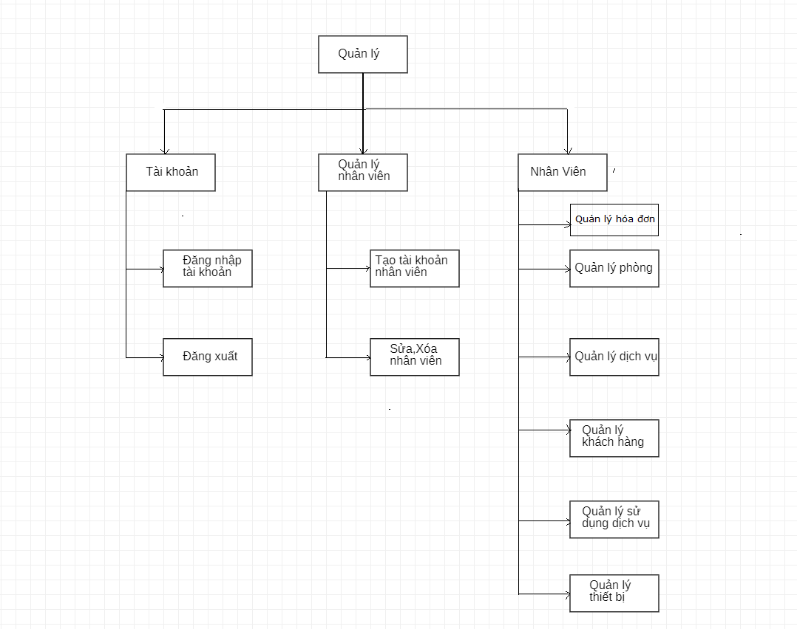

***Sơ đồ phân cấp các chức năng chính của hệ thống***

* + 1. **Mô hình Use Case**

*Hệ thống gồm 2 Actor chính:*

- Quản lý (người điều hành hệ thống): Quản lý trực tiếp hệ thống, quản lý hoạt động của hệ thống. Quản lý chịu trách nhiệm quản lý các thông tin của khách sạn, nhân viên. Là người có quyền cao nhất trong hệ thống, có thể cấp quyền truy cập cho nhân viên.

-Nhân viên Lễ Tân: Người tiếp xúc trực tiếp với khách hàng, thực hiện công việc đưa các thông tin lên hệ thống, xác nhận thông tin khách hàng, hỗ trợ khách hàng.

***Sơ đồ các tác nhân của hệ thống***

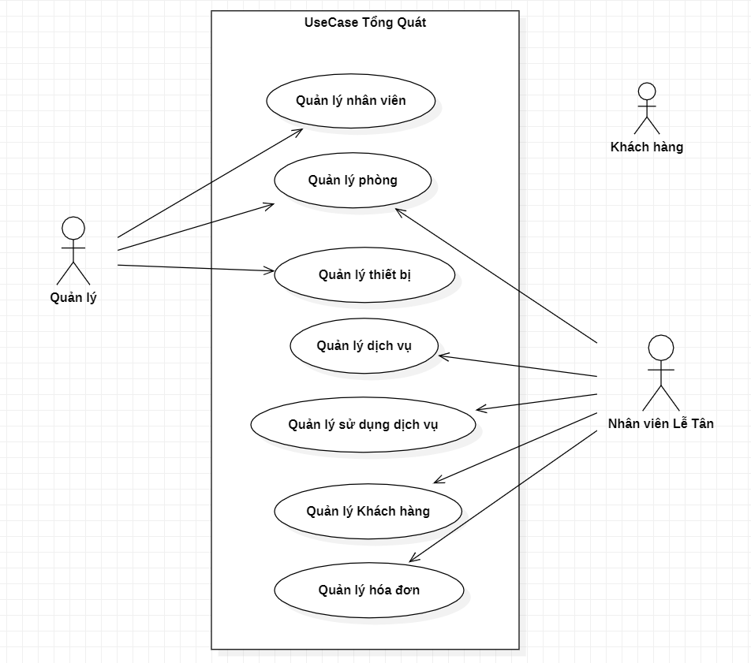***Biểu đồ Use Case tổng quát***

* **Biểu đồ Use Case (Quản lý):**

- Quản lý các thông tin phòng, chỉnh sửa giá phòng, quản lý thiết bị, quản lý nhân viên,…

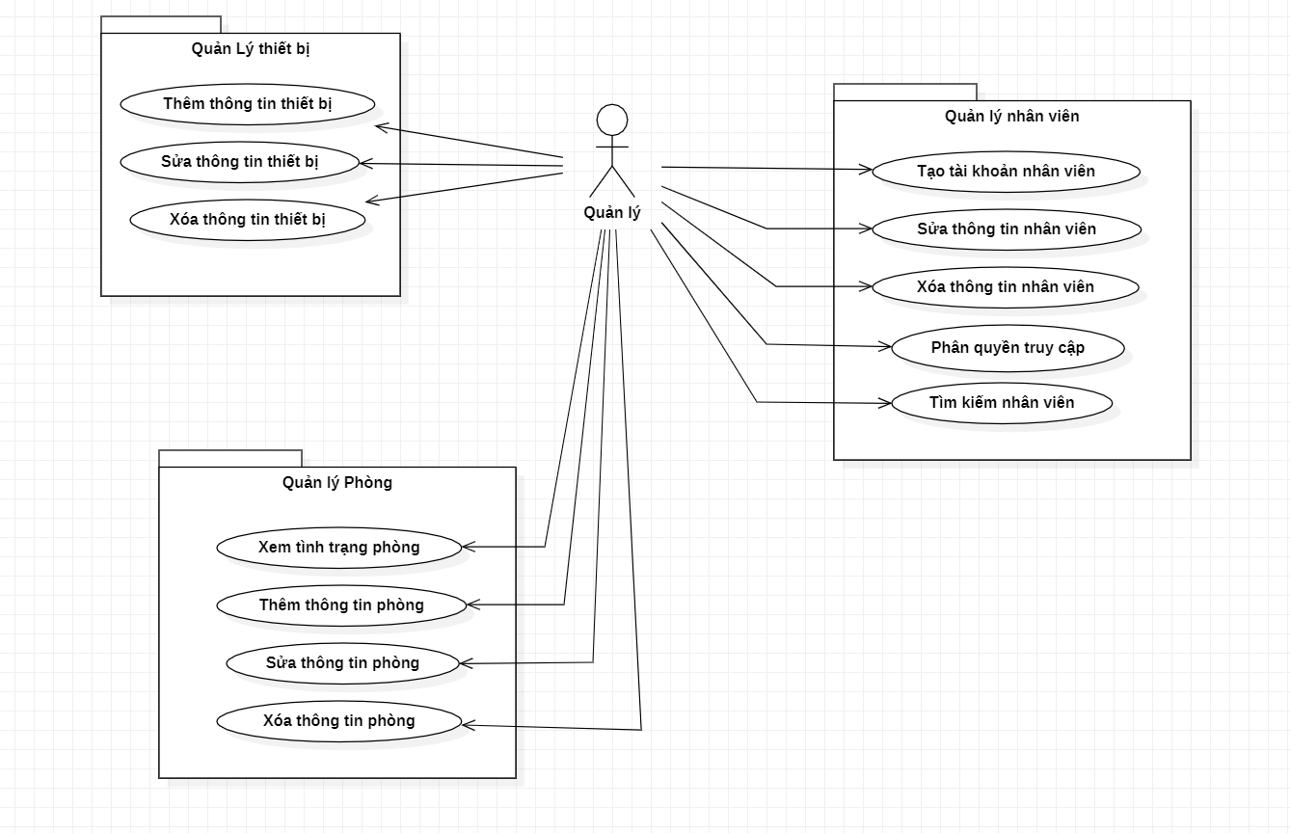

***Biểu đồ Use Case actor Quản lý***

* **Biểu đồ Use Case (Nhân viên Lễ Tân):**

- Quản lý các thông tin khách hàng, thông tin phòng, các dịch vụ cũng là người tiếp xúc trực tiếp với khách hàng. Lễ Tân có thể thêm, sửa, xóa các thông tin khách hàng, dịch vụ…

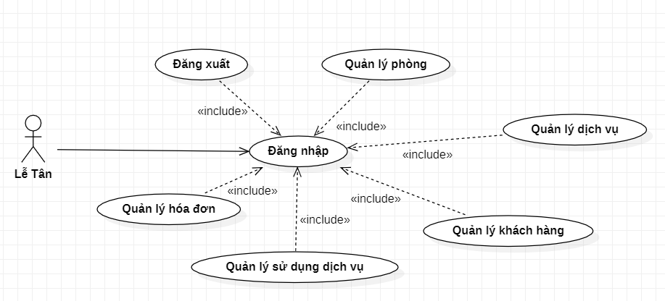

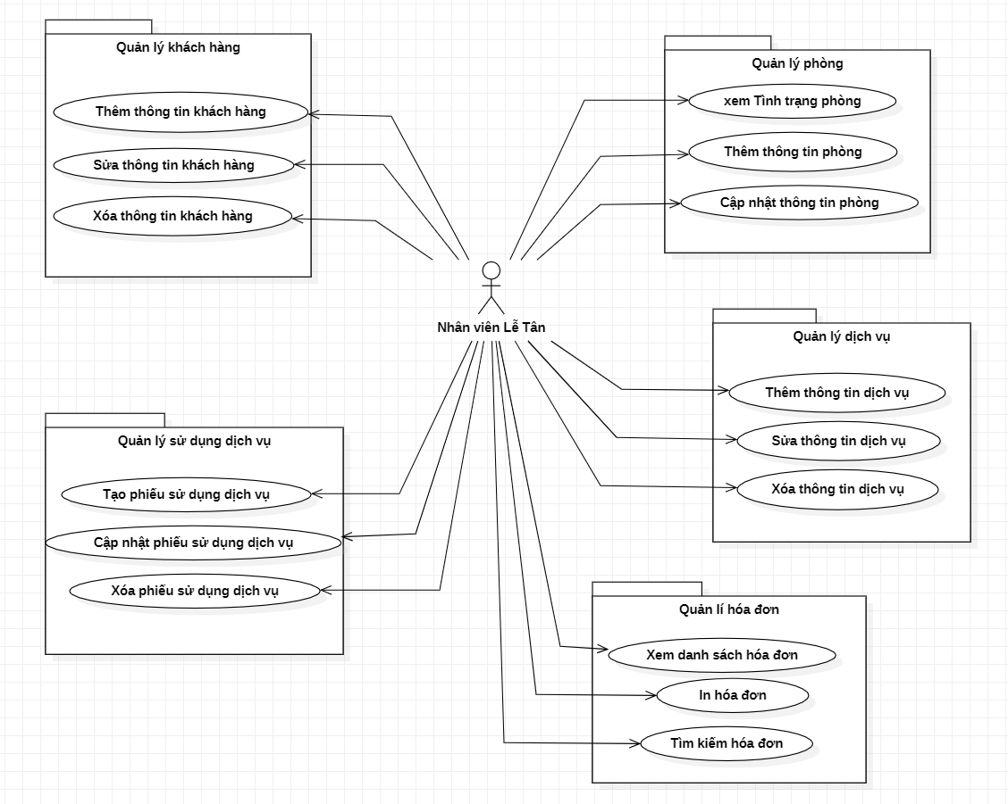

***Biểu đồ Use Case actor Nhân viên Lễ Tân***

* **Biểu đồ Use Case quản lý khách hàng:**

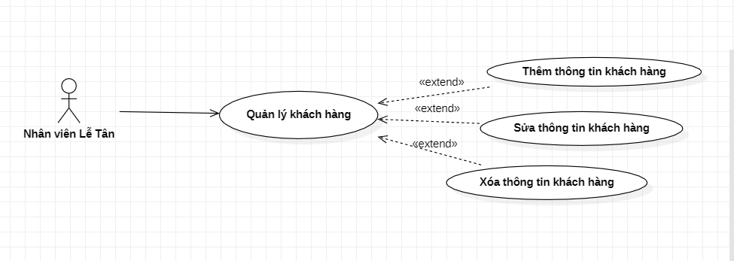

* **Biểu đồ Use Case quản lý phòng:**

* 1. ***Thiết kế hệ thống***
     1. **Biểu đồ hoạt động**

1. *Biểu đồ hoạt động đăng nhập, đăng xuất*

***Biểu đồ hoạt động đăng nhập, đăng xuất***

* Mô tả hoạt động:

Bước 1: Người dùng gửi yêu cầu đăng nhập vào hệ thống bằng cách click vào nút “Đăng nhập/ Login”

Bước 2: Màn hình hiển thị giao diện đăng nhập

Bước 3: Người dùng nhập vào tài khoản và mật khẩu

Bước 4: Hệ thống kiểm tra tính hợp lệ của dữ liệu đầu vào:

* Dữ liệu hợp lệ 🡺 Chuyển sang Bước 5
* Dữ liệu không hợp lệ 🡺 Chuyển sang bước 3

Bước 5: Hệ thống kiểm tra thông tin đăng nhập trong CSDL:

* Nếu dữ liệu tồn tại trong CSDL 🡺 Chuyển sang Bước 6
* Nếu dữ liệu không tồn tại trong CSDL 🡺 thông báo “Sai tên tài khoản hoặc mật khẩu” và trở lại Bước 3

Bước 6: Cấp quyền đăng nhập cho người dùng.

1. *Biểu đồ hoạt động quản lí khách hàng.*

***Biểu đồ hoạt động quản lí khách hàng.***

Mô tả hoạt động:

Bước 1: Người dùng gửi yêu cầu chức năng quản lý sản phẩm bằng cách chọn mục “Sản phẩm”

Bước 2: Hệ thống hiển thị giao diện chức năng quản lý sản phẩm

Bước 3: Người dùng lựa chọn và thao tác với các chức năng có trong giao diện hiện thị như thêm, sửa hay xóa thông tin sản phẩm và sau đó lưu kết quả

Bước 4: Hệ thống kiểm tra tính hợp lệ của dữ liệu được lưu vào CSDL (Vd: Người dùng có điền hết các trường dữ liệu bắt buộc ?, Người dùng có điền đúng kiểu dữ liệu của các cột thông tin?, Dữ liệu đã trùng với dữ liệu nào khác trong CSDL hay ko ?,…)

* Nếu dữ liệu hợp lệ 🡺 Chuyển sang bước 5.
* Nếu dữ liệu không hợp lệ 🡺 thông báo “Lưu thất bại” đồng thời trở lại Bước 3.

Bước 5: Hệ thống thông báo “Lưu thành công”.

* + 1. **Biểu đồ tuần tự**

*1) Module Quản lý nhân viên*

***Biểu đồ trình tự quản lí nhân viên.***

1. *Biểu đồ tuần tự use case:* Thêm dịch vụ.

1. *Biểu đồ tuần tự use case:* Sửa dịch vụ

1. *Biểu đồ tuần tự use case:* Xóa dịch vụ

1. Biểu đồ tuần tự Usecase: Xóa Thông tin khách hàng

1. Biểu đồ tuần tự Use case: thêm thông tin khách hàng

1. Biểu đồ usecase : sửa thông tin khách hàng

1. Biểu đồ tuần tự Use case: Tìm kiếm phòng.

1. Biểu đồ tuần tự Usecase: Sửa thông tin phòng

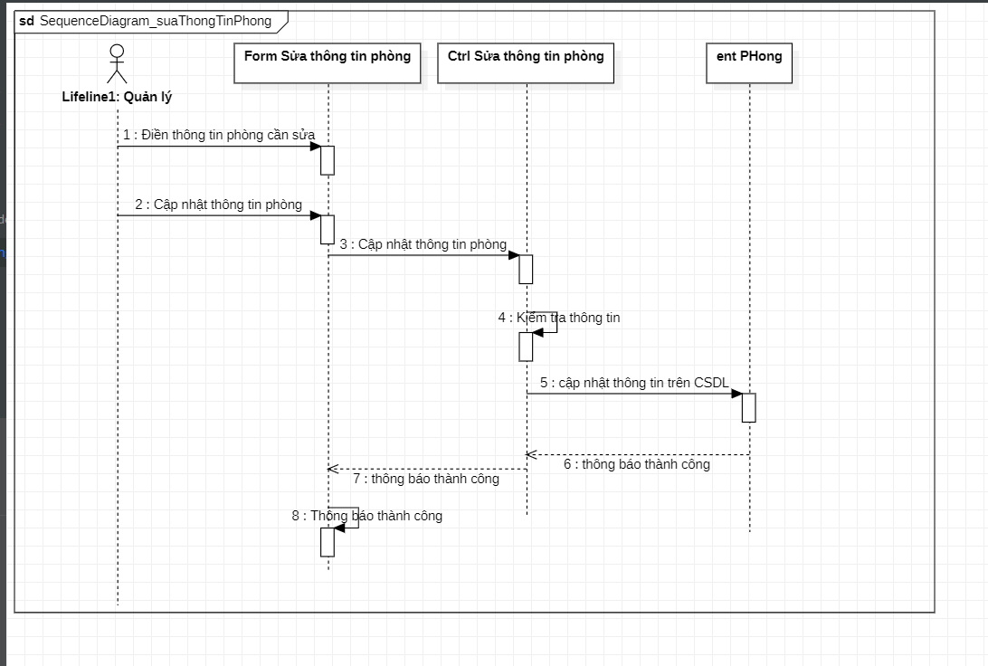

1. Biểu đồ tuần tự Usecase: Xem hóa đơn

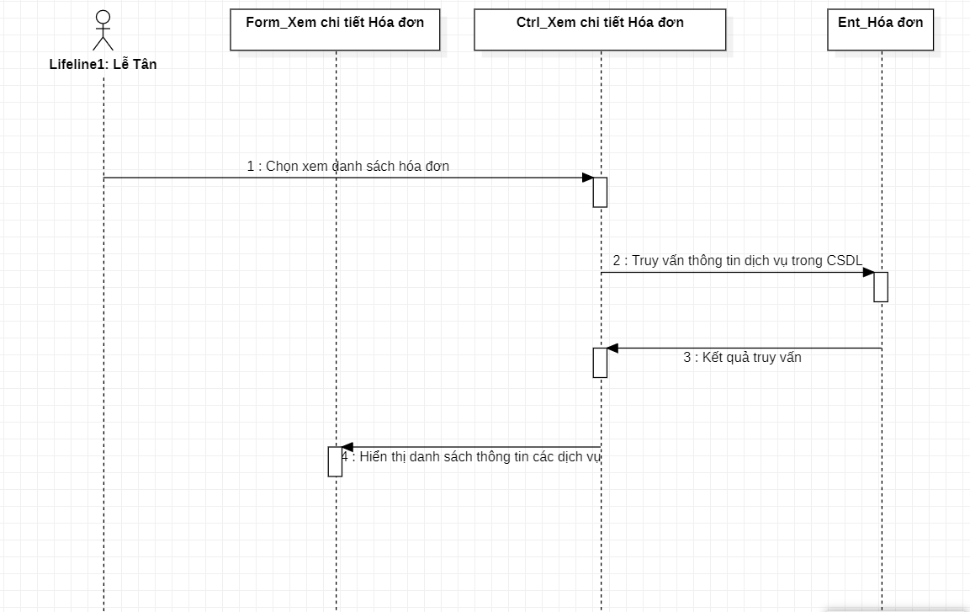

* + 1. ***Thiết kế cơ sở dữ liệu (Database)***

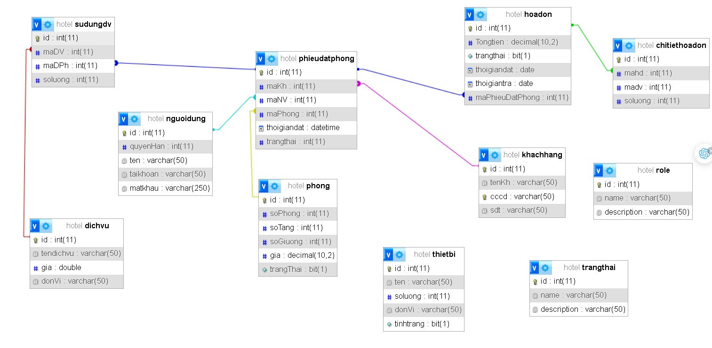

**Liên kết các bảng trong Cơ sở dữ liệu (Database)**

|  |  |  |
| --- | --- | --- |
| STT | Tên bảng | Mô tả |
| 1 | Khách hàng | Bảng thông tin khách hàng |
| 2 | Người dùng | Bảng người điều hành hệ thống |
| 3 | Dịch vụ | Bảng lưu trữ dịch vụ |
| 4 | Thiết bị | Bảng lưu trữ các thiết bị có trong phòng |
| 5 | Phòng | Bảng thông tin, trạng thái của phòng |
| 6 | Sử dụng dịch vụ | Bảng lữu trữ thông tin dịch vụ mà khách hàng sử dụng |
| 7 | Role | Bảng phân quyền người dùng hệ thống |
| 8 | Trạng thái | Bảng biểu thị tình trạng phòng (còn trống hay không) |
| 9 | Phiếu đặt phòng | Bảng lưu trữ thông tin khách hàng đặt phòng |
| 10 | Hóa đơn | Bảng hóa đơn đặt phòng |
| 11 | Chi tiết hóa đơn | Bảng chi tiết thông tin hóa đơn đặt phòng, sử dụng dịch vụ phòng |

***Danh sách các bảng trong ( Database )***

**Mô tả cơ sở dữ liệu**

**Bảng người dùng**

|  |  |  |  |  |
| --- | --- | --- | --- | --- |
| **STT** | **Tên trường** | **Kiểu dữ liệu** | **Ràng buộc** | **Mô tả** |
| 1 | Id | Int(11) | Khóa chính | Mã người dùng |
| 2 | Quyền hạn | Int(11) | Not null | Phân quyền chức năng nhân viên |
| 3 | Tên | Varchar(50) | Not null | Tên người dùng |
| 4 | Tài khoản | Varchar(50) | Not null | Tài khoản người dùng |
| 5 | Mật khẩu | Varchar(250) | Not null | Mật khẩu |

**Bảng Phòng**

|  |  |  |  |  |
| --- | --- | --- | --- | --- |
| **STT** | **Tên trường** | **Kiểu dữ liệu** | **Ràng buộc** | **Mô tả** |
| 1 | Id | Int (11) | Khóa chính | Mã phòng |
| 2 | Số phòng | Int (11) | Not null | Tên phòng |
| 3 | Số tầng | Int (11) | Not null | Phòng tầng mấy |
| 4 | Giá | Decimal(10,2) | Null | Giá của phòng |
| 5 | Trạng thái | Bit (1) | Not null | Tình trạng của phòng còn trống hay không |

**Bảng khách hàng**

|  |  |  |  |  |
| --- | --- | --- | --- | --- |
| **STT** | **Tên trường** | **Kiểu dữ liệu** | **Ràng buộc** | **Mô tả** |
| 1 | Id | Int(11) | Khóa chính | Mã khách hàng |
| 2 | Tên khách hàng | Varchar(50) | Not null | Tên của khách hàng |
| 3 | CCCD | Varchar(50) | Not null | Số Căn cước công dân |
| 4 | Số điện thoại | Varchar(50) | Not null | Số điện thoại của khách hàng |

**Bảng Thiết bị**

|  |  |  |  |  |
| --- | --- | --- | --- | --- |
| **STT** | **Tên trường** | **Kiểu dữ liệu** | **Ràng buộc** | **Mô tả** |
| 1 | Id | Int(10) | Khóa chính | Mã thuộc tính thiết bị |
| 2 | Tên | Varchar(50) | Not Null | Tên của thiết bị |
| 3 | Số lượng | Int(11) | Not Null | Số lượng thiết bị |
| 4 | Đơn vị | Varchar (50) | Not null | VD: Cái,… |
| 5 | Tình trạng | Bit(1) | Not null | Còn sử dụng được hay không |

**Bảng dịch vụ**

|  |  |  |  |  |
| --- | --- | --- | --- | --- |
| **STT** | **Tên trường** | **Kiểu dữ liệu** | **Ràng buộc** | **Mô tả** |
| 1 | Id | Int(10) | Khóa chính | Mã hình ảnh sản phẩm |
| 2 | Tên dịch vụ | Varchat(50) | Not Null | Tên của dịch vụ cung cấp |
| 3 | Giá | Double | Null | Giá của dịch vụ |
| 4 | Đơn vị | Varchar(50) | Not null | VD: Cái , lượt,…. |

**Bảng Sử dụng dịch vụ**

|  |  |  |  |  |
| --- | --- | --- | --- | --- |
| **STT** | **Tên trường** | **Kiểu dữ liệu** | **Ràng buộc** | **Mô tả** |
| 1 | Id | Int(11) | Khóa chính | Mã sử dụng dịch vụ |
| 2 | Mã dịch vụ | Int (11) | Khóa ngoại | Mã dịch vụ |
| 3 | Mã phiếu đặt phòng | Int (11) | Khóa ngoại | Mã phiếu đặt phòng |
| 4 | Số lượng | Int (11) | Not null | Số lượng dịch vụ sử dụng |

**Bảng role**

|  |  |  |  |  |
| --- | --- | --- | --- | --- |
| **STT** | **Tên trường** | **Kiểu dữ liệu** | **Ràng buộc** | **Mô tả** |
| 1 | Id | Int(10) | Khóa chính | Mã người dùng được phân quyền |
| 2 | name | Varchar(50) | Not Null | Tên người dùng được phân quyền |
| 3 | Description | Varchar (50) | Not Null | Hiển thị các chức năng được phân quyền |

**Bảng trạng thái**

|  |  |  |  |  |
| --- | --- | --- | --- | --- |
| **STT** | **Tên trường** | **Kiểu dữ liệu** | **Ràng buộc** | **Mô tả** |
| 1 | Id | Int(11) | Khóa chính | Mã trạng thái |
| 2 | Name | Varchar(50) | Not Null | Tên hiển thị trạng thái |
| 3 | Description | Varchar (50) | Not null | Hiển thị trạng thái hoạt động |

**Bảng Phiếu đặt phòng**

|  |  |  |  |  |
| --- | --- | --- | --- | --- |
| STT | Tên trường | Kiểu dữ liệu | Ràng buộc | Mô tả |
| 1 | Id | Int(11) | Khóa chính | Mã Phiếu đặt phòng |
| 2 | Mã khách hàng | Int (11) | Khóa ngoại | Mã của Khách hàng |
| 3 | Mã nhân viên | Int (11) | Khóa ngoại | Mã nhân viên tạo phiếu |
| 4 | Mã phòng | Int (11) | Khóa ngoại | Mã phòng |
| 5 | Trạng thái | Int (50) | Not null | Tình trạng phiếu thanh toán hay chưa |

**Bảng hóa đơn**

|  |  |  |  |  |
| --- | --- | --- | --- | --- |
| **STT** | **Tên trường** | **Kiểu dữ liệu** | **Ràng buộc** | **Mô tả** |
| 1 | Id | Int(11) | Khóa chính | Mã hóa đơn |
| 2 | Tổng tiền | Decimal (10,2) | Not null | Tổng đơn đặt phòng |
| 3 | Trạng thái | Bit (1) | Not null | Trạng thái thanh toán |
| 4 | Mã phiếu đặt phòng | Int(11) | Khóa ngoại | Trạng thái đơn hàng |
| 5 | Thời gian đặt | Date |  | Thời gian đặt phòng |
| 6 | Thời gian trả | Date |  | Thời gian trả phòng |

**Bảng chi tiết hóa đơn**

|  |  |  |  |  |
| --- | --- | --- | --- | --- |
| STT | Tên trường | Kiểu dữ liệu | Ràng buộc | Mô tả |
| 1 | Id | Int(11) | Khóa chính | Mã chi tiết hóa đơn |
| 2 | Mã hóa đơn | Int (11) | Khóa ngoại | Mã hóa đơn |
| 3 | Mã dịch vụ | Int(11) | Khóa ngoại | Mã dịch vụ |
| 4 | Số lượng | Int(11) | Not null | Số lượng dịch vụ |

## **3.3 Giao diện chính** **của phần mềm**

## **3.3.1 Giao diện đăng nhập**

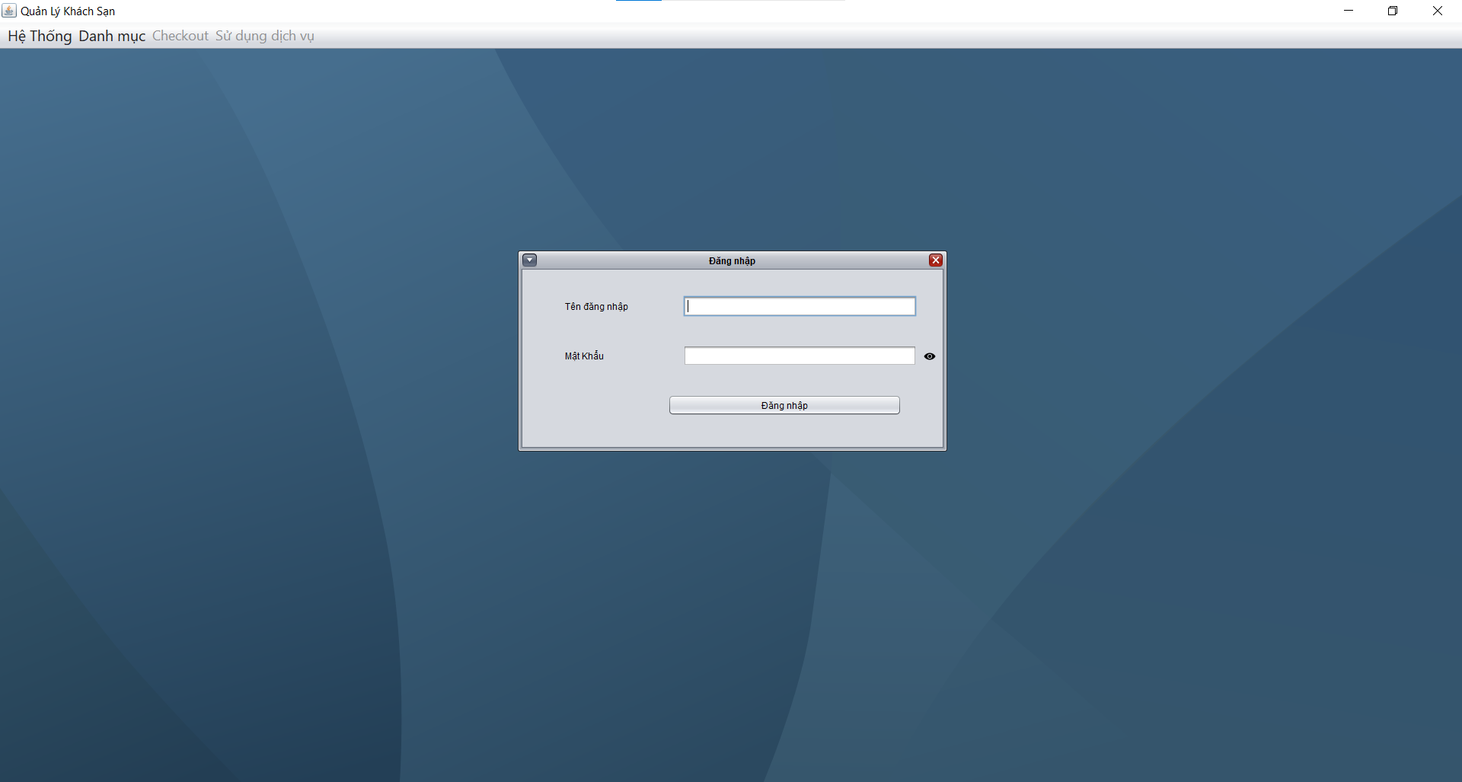

**Mô tả màn hình:**

- Đây là màn hình người dùng thấy ngay khi truy cập vào phần mềm. Sau khi chạy chương trình và chọn “đăng nhập”, form đăng nhập sẽ hiển thị như trên.

- Ở màn hình này sẽ có banner để người dùng có thể tương tác. Sau khi chạy phần mềm để có thể vào được giao diện chính, người dùng bắt buộc phải điền đầy đủ các thông tin để đăng nhập hoặc đóng tab để kết thúc chương trình.

- Nếu điền sai thông tin đăng nhập hệ thống sẽ hiển thị thông báo “Thông tin đăng nhập sai” và yêu cầu người dùng đăng nhập lại. Nếu điền đúng thông tin đăng nhập hệ thống chuyển sang trang giao diện chính.

## **3.3.2 Giao diện của người dùng sau khi đăng nhập**

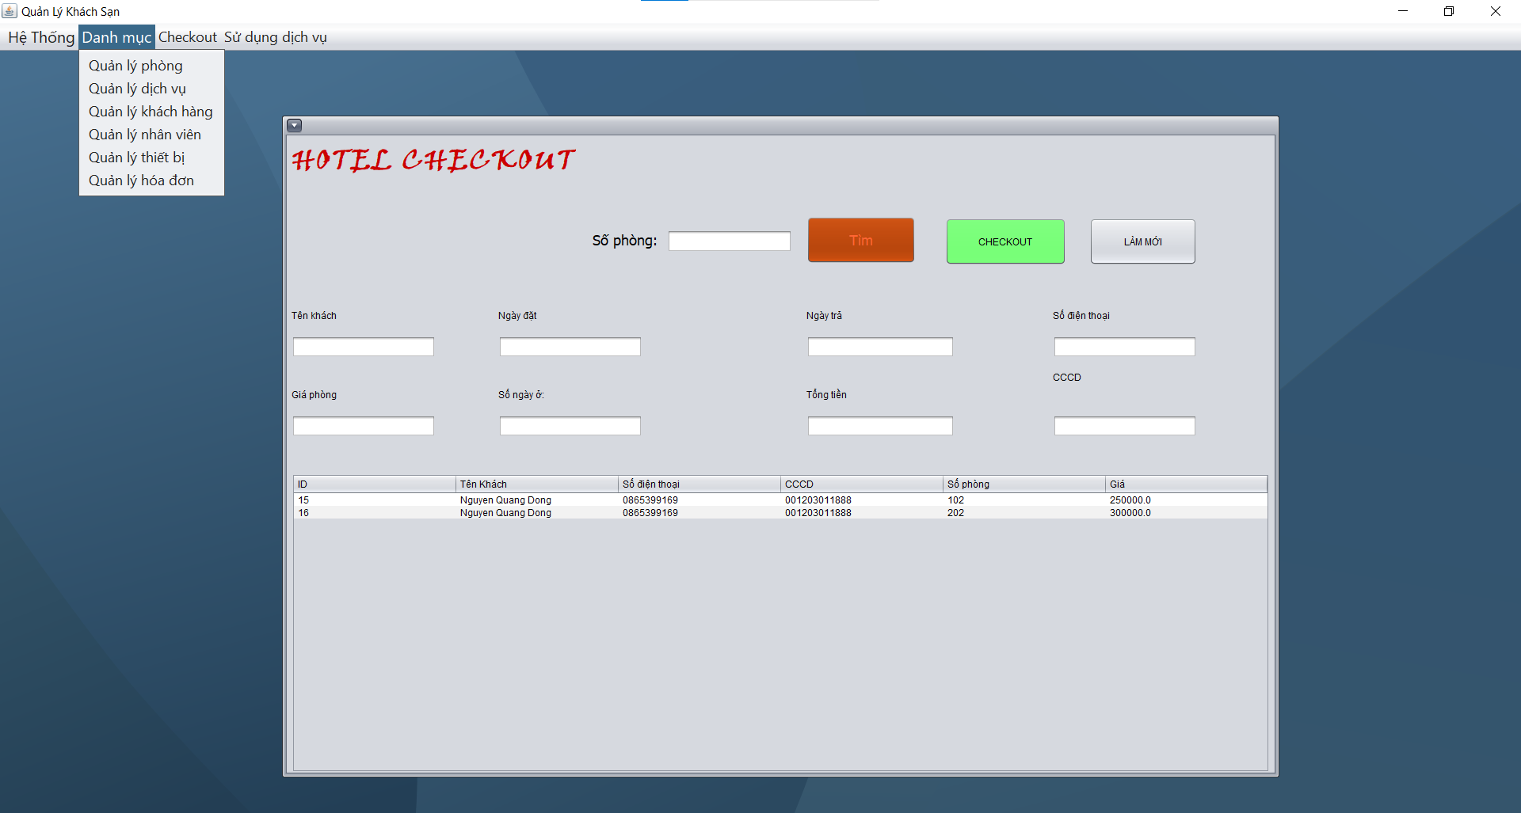

**Mô tả màn hình:**

* Sau khi đăng nhập thành công hệ thống sẽ chuyển sang trang giao diện chính như trên.
* Góc trái trên cùng màn hình chọn “Danh mục” sau đó hệ thống sẽ hiển thị các chức năng mà người dùng có thể tương tác.
* Ở giao diện này người dùng có thể tìm kiếm phòng, xem các thông tin khách đặt phòng và danh sách khách hàng sẽ được hiển thị luôn.
* Sau khi chọn khách hàng muốn thanh toán và nhấn “checkout “ xác nhận thanh toán, lập tức Phòng vừa được thanh toán sẽ trở về trạng thái còn trống.

## **3.3.3 Giao diện quản lý Phòng**

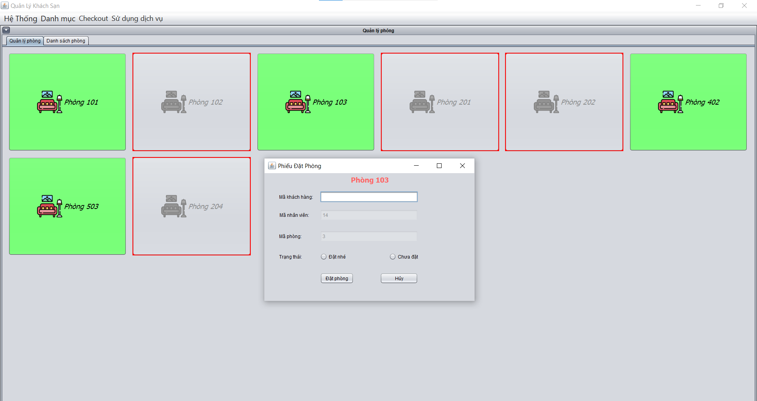

**Mô tả màn hình:**

* Ở đây hiển thị các ô vuông tượng trương cho các phòng. Ô màu xanh là các phòng Còn trống, màu xám là các phòng đã được đặt.
* click vào Phòng còn trống sẽ hiển thị ra form Phiếu đặt phòng như trên. Sau khi điền mã khách hàng, phòng sẽ trở về lại trạng thái đã được đặt.
* Để xem được danh sách các phòng đã đặt người dùng cũng có thể Click vào “Danh sách phòng”

## **3.3.4 Giao diện danh sách Phòng**

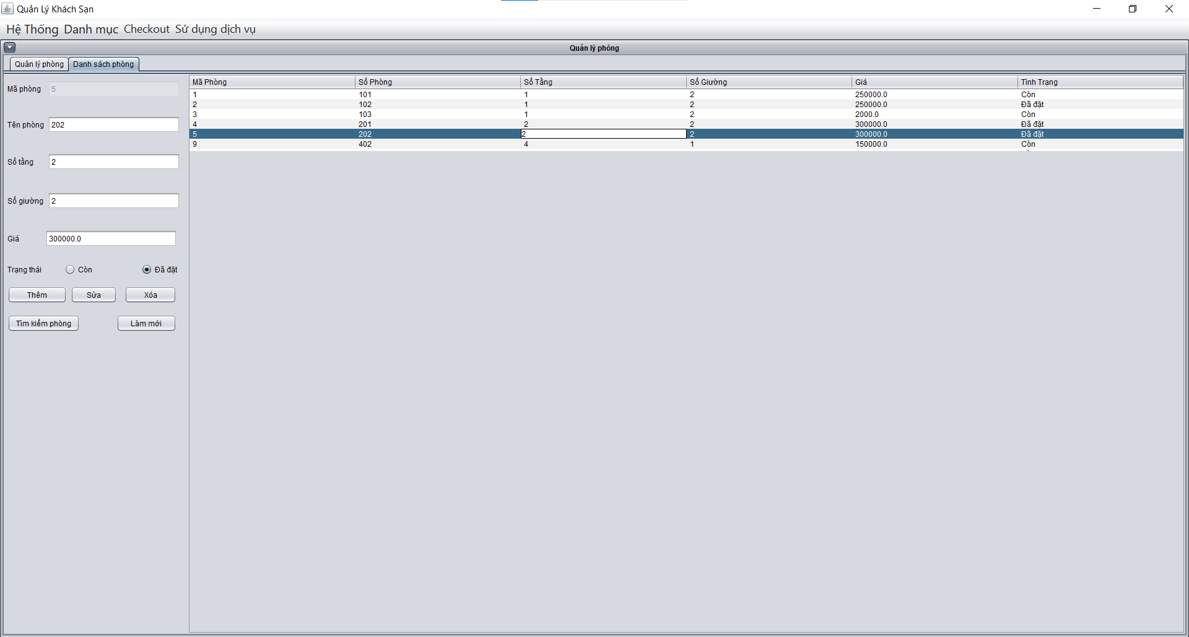

**Mô tả màn hình:**

* Người dùng có thể xem được danh sách các phòng đã đặt như trên màn hình, ngoài ra có thể click vào từng phòng để xem được các thông tin chi tiết phòng.
* Tại đây người dùng có thể quản lý phòng bằng các thao tác như Thêm, Sửa, Xóa các thông tin phòng như trên màn hình. Sau khi thêm , Sửa hoặc Xóa thông tin của phòng sẽ lập tức biến mất trên danh sách.
* Người dùng có thể click vào từng phòng để sửa lại trạng thái phòng.

## **3.3.5 Giao diện quản lý Dịch vụ**

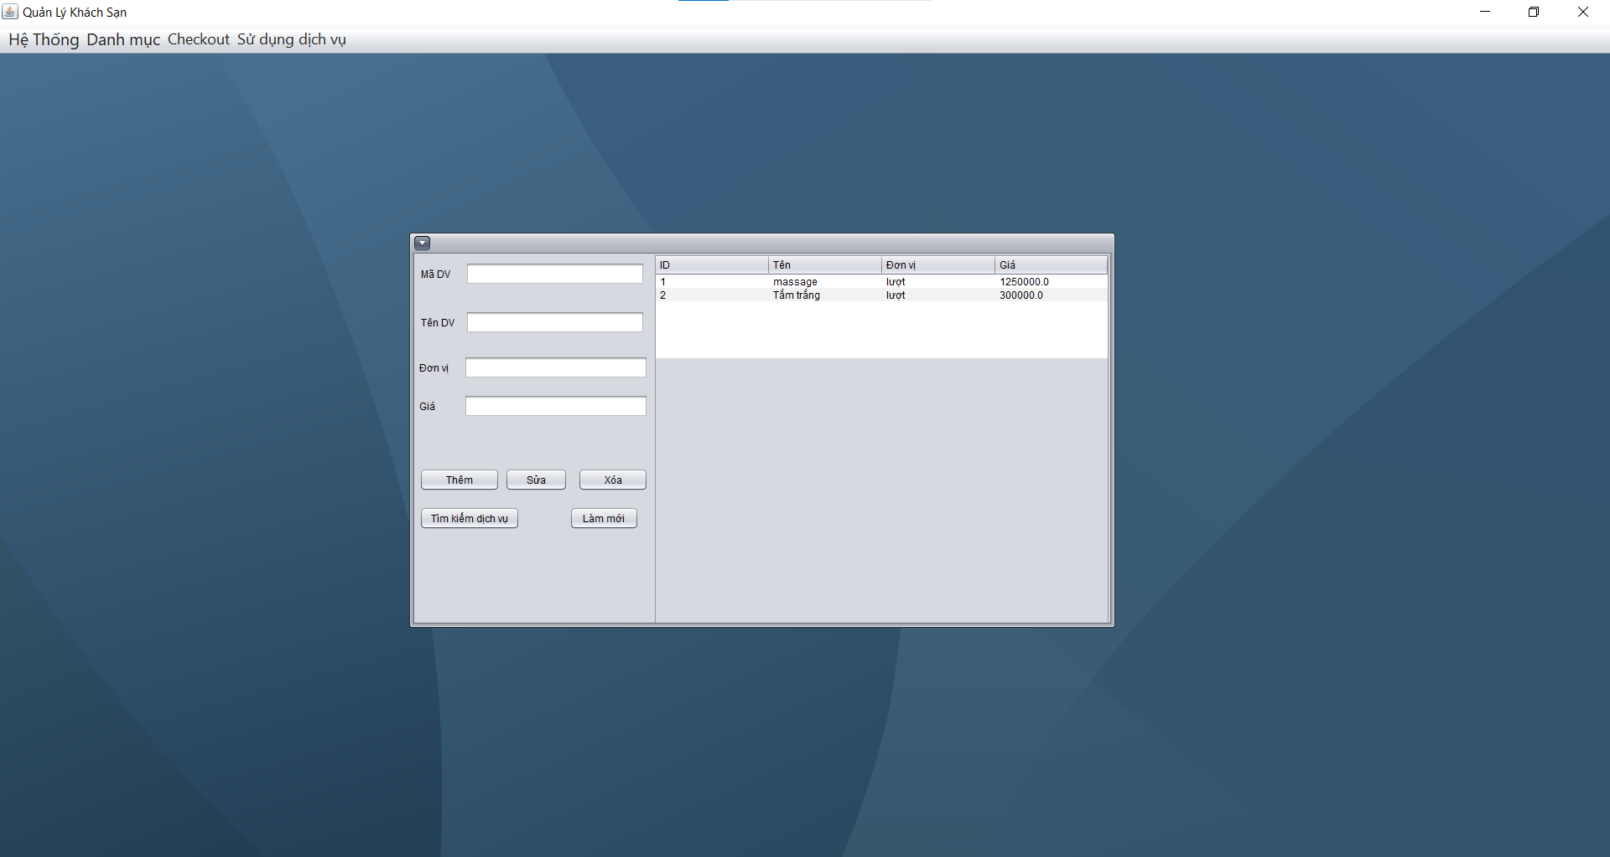

**Mô tả màn hình:**

* Ở đây người dùng có thể thêm, sửa, xóa các dịch vụ muốn cung cấp và cũng có thể tìm kiếm dịch vụ.

## **3.3.6 Giao diện quản lý Dịch vụ**

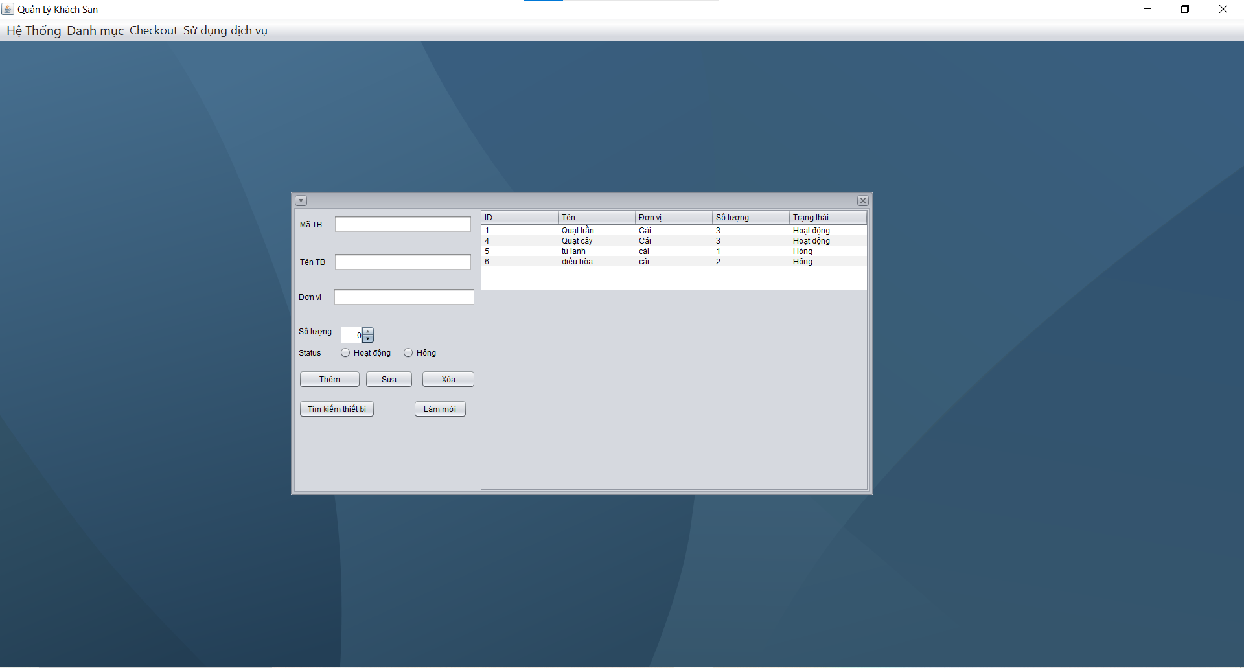

**Mô tả màn hình:**

* Tương tự với giao diện Quản lý dịch vụ . Ở đây người dùng cũng có thể thêm, sửa, xóa các thiết bị để có thể cập nhật thường xuyên tình trạng đồ đạc có trong phòng mang đến trải nghiệm tốt nhất đến khách hàng.

## **3.3.7 Giao diện quản lý khách hàng**

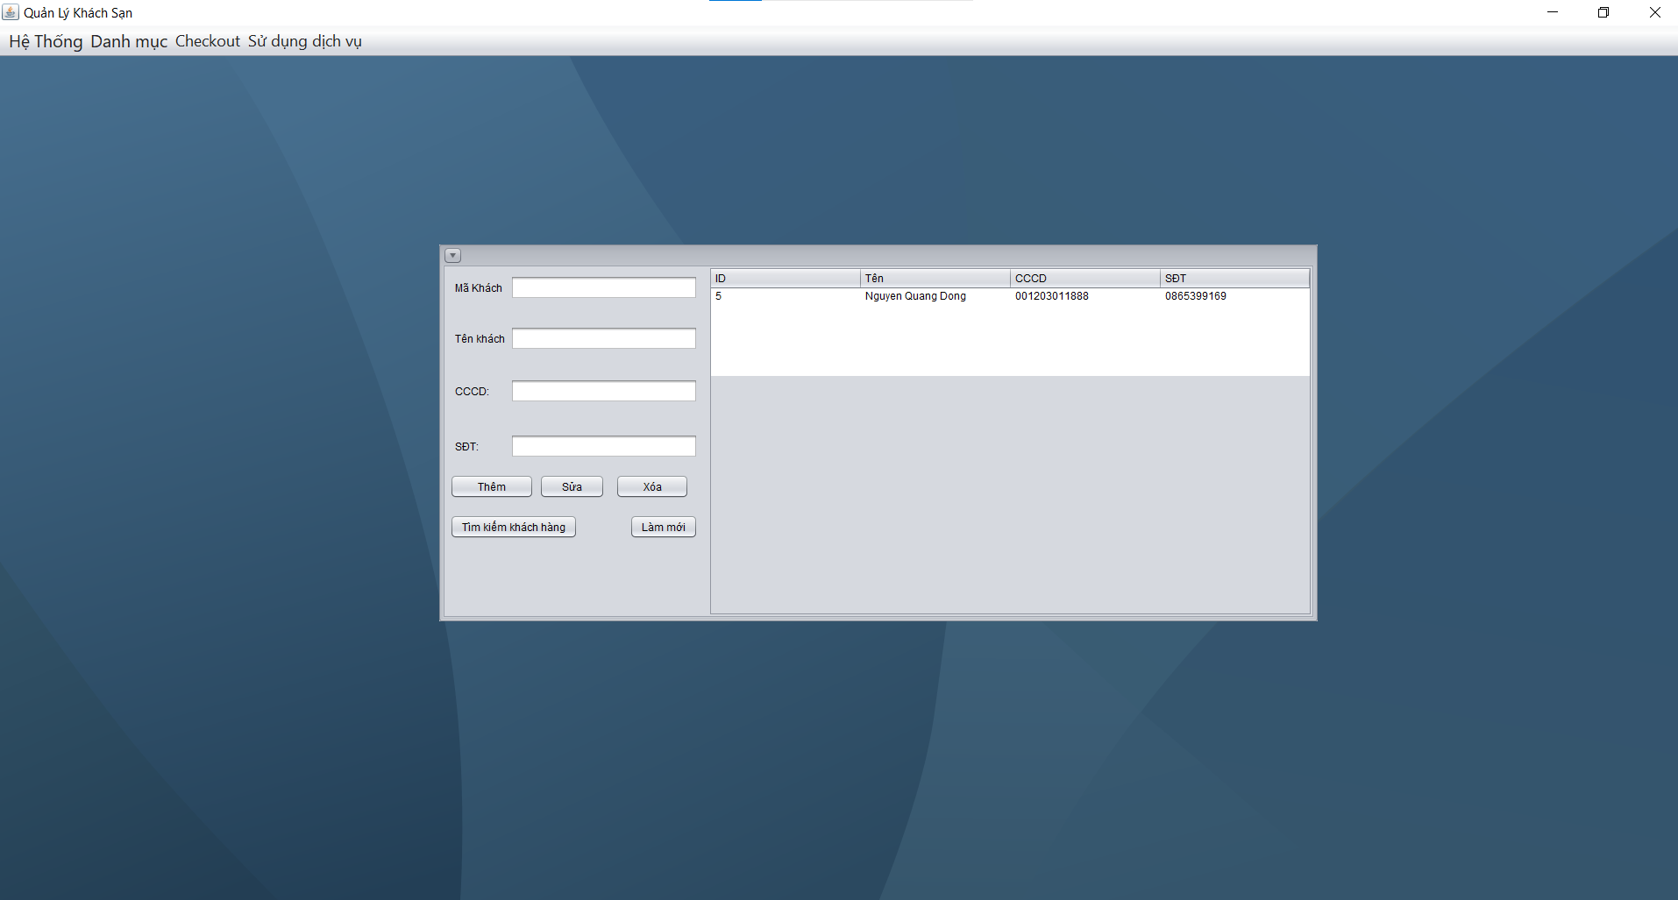

**Mô tả màn hình:**

* Ở đây người dùng cũng có thể thêm, sửa, xóa các thông tin của khách hàng.

## **3.3.8 Giao diện quản lý nhân viên**

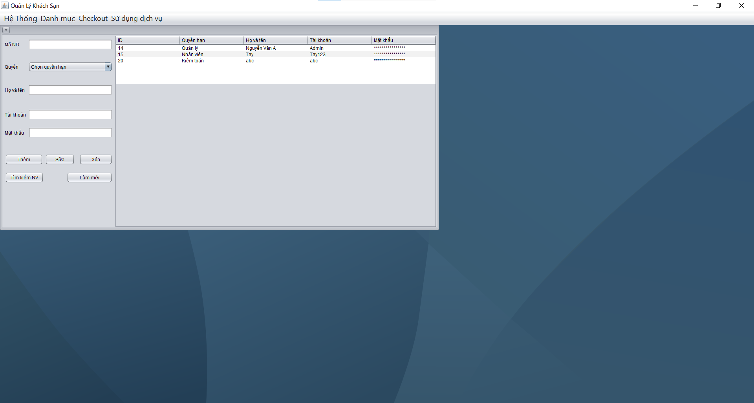

**Mô tả màn hình:**

* Ngoài việc thêm, sửa, Xóa các thông tin nhân viên. Quản lý (Người điều hành hệ thống) có thể phân quyền cho nhân viên.

**3.3.9 Giao diện quản lý hóa đơn**

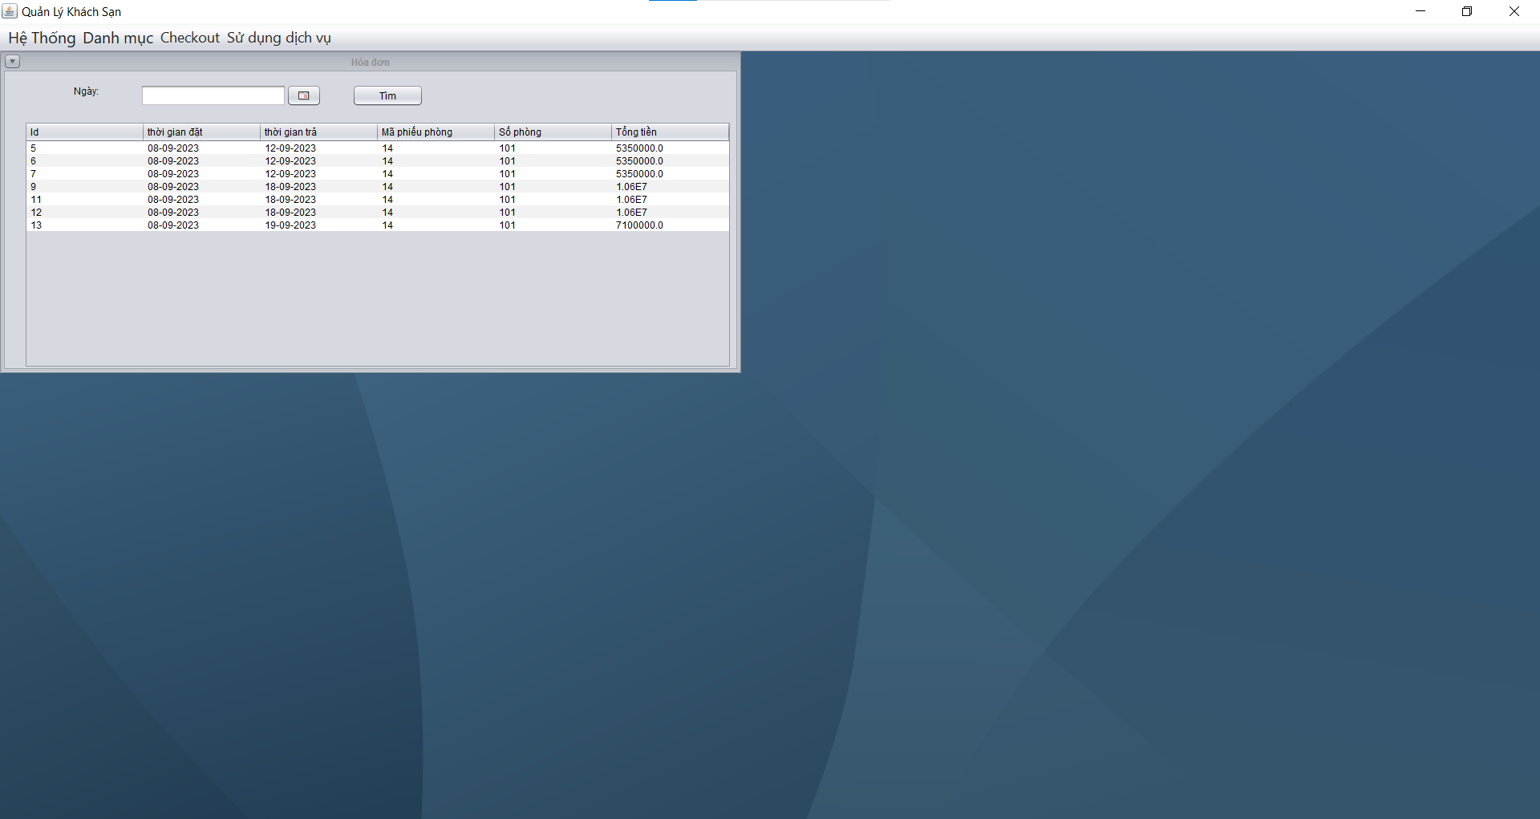

**Mô tả màn hình:**

* Sau khi xác nhận đặt phòng dữ liệu sẽ được lưu trữ vào trang quản lý hóa đơn. Người dùng có thể tra cứu xem hóa đơn của các ngày mà người dùng muốn tìm kiếm.

**3.3.10 Giao diện quản lý sử dụng dịch vụ**

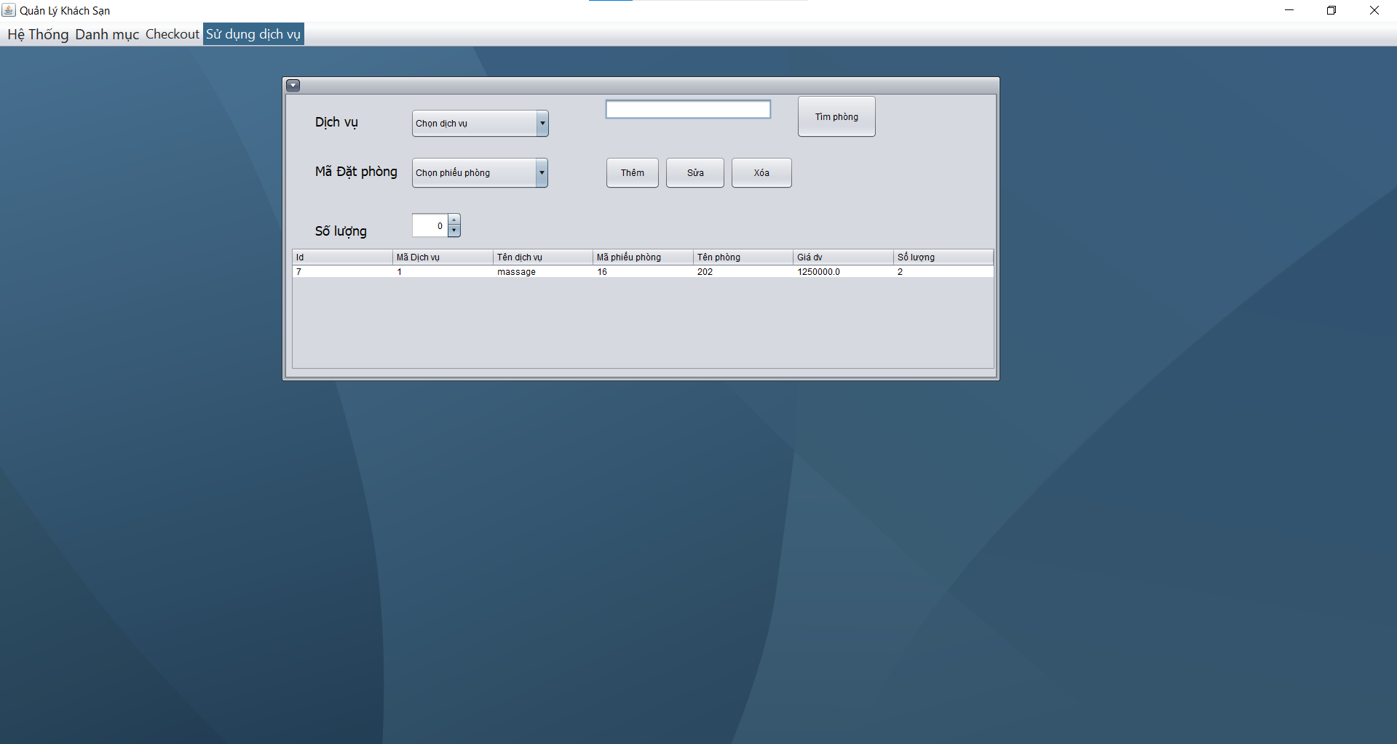

**Mô tả màn hình:**

* Để quản lý các dịch vụ đã được sử dụng một cách dễ dàng hơn, người dùng có thể thêm , sửa, xóa các dịch vụ mà khách hàng đã đặt và có thể tùy chỉnh cả số lượng dịch vụ,…

**3.3.11 Giao diện sau khi xuất hóa đơn**

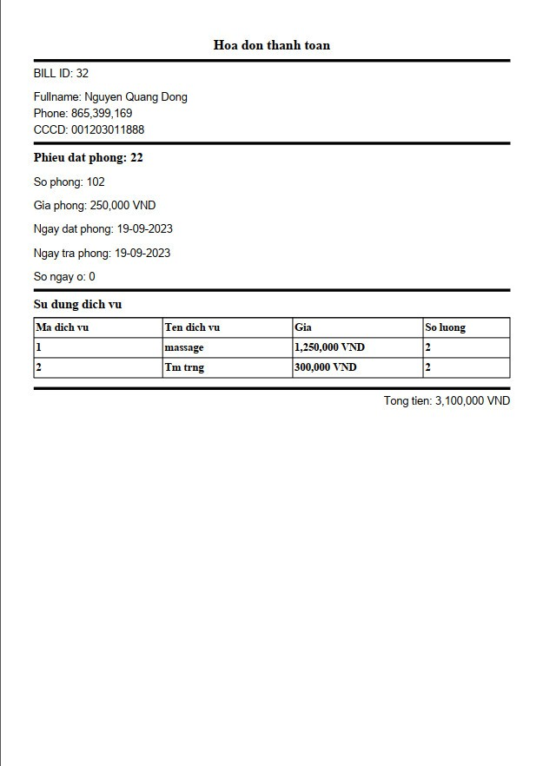

**4.** **CÁC CHỨC NĂNG CỦA HỆ THỐNG ĐÃ ĐẠT ĐƯỢC**

* 1. **. Đối với Quản lý** (*Người quản trị hệ thống*):
* *Quản lý thiết bị:* Quản lý thông tin khách hàng bao gồm các thuộc tính như tên thiết bị, số lượng thiết bị , tình trạng của thiết bị. Người quản trị còn thực hiện được các thao tác chức năng như là thêm, xóa, sửa thông tin thiết bị.
* *Quản lý nhân viên:* Người quản trị quản lý thông tin của người dùng bao gồm thông tin về tên, tài khoản, mật khẩu của nhân viên và phân quyền cho nhân viên.
* *Quản lý phòng:* Quản lýcác thông tin phòng, xem tình trạng của phòng còn trống hay không. Có thể thêm, sửa, xóa các thông tin phòng và có thể chỉnh sửa giá phòng.
  1. **Đối với Nhân viên Lễ Tân:**
* *Quản lý khách hàng:* Quản lý thông tin khách hàng bao gồm các thuộc tính như tên khách hàng, số điện thoại khách hàng, số căn cước công dân. Nhân viên còn thực hiện được các thao tác chức năng như là thêm, xóa, sửa thông tin của khách hàng.
* *Quản lý dịch vụ:* Quản lý thông tin dịch vụ bao gồm các thuộc tính như tên dịch vụ, số lượng dịch vụ, đơn vị,.... Nhân viên còn thực hiện được các thao tác chức năng như là thêm, xóa, sửa thông tin của dịch vụ.
* *Quản lý phòng:* Quản lýcác thông tin phòng, chỉnh sửa được các thuộc tính, tình trạng của phòng còn trống hay không. Ngoài ra, còn có thể thêm, sửa, xóa các thông tin phòng. Ngoại trừ quản lý thì nhân viên không thể sửa được giá phòng.
* *Quản lý sử dụng dịch vụ:* Quản lý được các phòng đã sử dụng những dịch vụ gì, giúp việc kiểm soát dịch vụ dễ dàng hơn.
* *Quản lý hóa đơn:* Quản lý được các hóa đơn đặt phòng, tìm kiếm hóa đơn khi cần thiết, in hóa đơn,….

**5**. **KẾT QUẢ KIỂM THỬ**

* **Các bước kiểm thử chức năng:**

Bước 1: Xác định các chức năng mà phần mềm sẽ thực hiện.

Bước 2: Tạo ra các dữ liệu đầu vào dựa trên các tài liệu đặc tả kỹ thuật của các chức năng.

Bước 3: Xác định kết quả đầu ra dựa trên các tài liệu đặc tả kỹ thuật của các chức năng.

Bước 4: Thực hiện các trường hợp kiểm thử.

Bước 5: So sánh kết quả thực tế và kết quả mong đợi.

*Từ các bước như trên, Ta có được các bảng kiểm thử như sau:*

### ***5.1 Kiểm thử đăng nhập***

- Mục đích: Kiểm thử chức năng đăng nhập vào hệ thống

|  |  |  |  |  |
| --- | --- | --- | --- | --- |
| **STT** | **Mô tả** | **Kết quả mong đợi** | **Kết quả thực tế** | **Pass/Fail** |
| 1 | Không nhập dữ liệu cho các trường bấm button login | Hiển thị thông báo lỗi không được để trống các trường tên đăng nhập và mật khẩu | Hiển thị thông báo lỗi vui lòng điền vào trường tên tài khoản hoặc mật khẩu | Pass |
| 2 | Nhập sai tên đăng nhập hoặc mật khẩu | Hiển thị thông báo cho người dùng nhập sai tài khoản hoặc mật khẩu | Hiển thị thông báo nhập sai tài khoản hoặc mật khẩu | Pass |
| 3 | Nhập đúng tên đăng nhập và mật khẩu | Thực hiện chuyển trang với quyền tương ứng | Thực hiện chuyển trang với quyền tương ứng | Pass |

### ***5.2 Kiểm thử thêm khách hàng***

- Giả định: người dùng đã truy cập vào hệ thống

- Mục đích: kiểm thử các chức năng trong lớp khách hàng và xem có đúng với mô tả tài liệu.

Khi người dùng không điền đẩy đủ thông tin sẽ bắt lỗi

|  |  |  |  |  |
| --- | --- | --- | --- | --- |
| **STT** | **Mô tả** | **Kết quả mong đợi** | **Kết quả thực tế** | **Pass/Fail** |
| 1 | Click vào nút thêm khách hàng | Hiện thông báo thành công nếu thêm được, không được sẽ hiện thông báo lỗi | Hiện thị thông báo thành công | pass |
| 2 | Không nhập dữ liệu cho 1 trong tất cả các trường và kích nút thêm mới | Bắt validate những trường chưa nhập dữ liệu | Hiển thị thông báo các trường để trống | pass |
| 3 | Nhập đầy đủ các trường thông tin của khách hàng | Hiện thông báo đặt đơn thành công | Hiện thông báo đã thêm khách hàng thành công, hiển thị khách hàng đã thêm trên dataGridview | pass |

### ***5.3 Kiểm thử cập nhật phòng***

- Giả định: người dùng đã truy cập và hệ thống

- Mục đích: kiểm thử cập nhật các thông tin phòng,tình trạng phòng.

+ Cập nhật được dữ liệu đã nhập đồng thời cập dữ liệu mới vào bảng

+ Cập nhật nhưng thay đổi dữ liệu thiếu sẽ in ra thông báo cho người dùng

|  |  |  |  |  |
| --- | --- | --- | --- | --- |
| **STT** | **Mô tả** | **Kết quả mong đợi** | **Kết quả thực tế** | **Pass/Fail** |
| 1 | Cập nhật sửa dữ liệu phòng, tình trạng phòng nhưng thiếu thông tin 1 trong các trường | Cập nhật thông tin phòng thất bại | Hiện thông báo các trường các trường đã nhập thiếu | Pass |
| 2 | Cập nhật đầy đủ thông tin dữ liệu phòng cần chỉnh sửa | Hiển thị hiện thông báo “cập nhật thành công” | Hiển thị chi tiết thông tin phòng đã cập nhật thành công | Pass |
| 3 | Cập nhật khi điền không đúng định dạng | Xuất hiện thông báo người dùng điền không đúng kiểu định dạng thông tin phòng | Tự nhận định bắt buộc đúng kiểu định dạng (số hoặc chữ) | Pass |

### ***5.4 Kiểm thử xóa dịch vụ***

- Giả định: ngưởi dùng đã truy cập vào hệ thống

- Mục đích: kiểm thử chức năng xóa dịch vụ

|  |  |  |  |  |
| --- | --- | --- | --- | --- |
| **STT** | **Mô tả** | **Kết quả mong đợi** | **Kết quả thực tế** | **Pass/Fail** |
| 1 | Chọn dữ liệu trong danh sách dịch vụ và nhấn nút xóa | Xuất hiện thông báo “xóa dịch vụ thành công” | Xóa thành công dịch vụ bị mất trên dataGridview | Pass |

**6. KẾT LUẬN VÀ HƯỚNG PHÁT TRIỂN**

## **6.1. Kết luận**

Phần mềm với quy mô, cơ sở dữ liệu nhỏ và các chức năng chưa tối ưu. Giao diện

phần mềm còn đơn điệu, hạn chế chưa gây được nhiều sự thích thú khi sử dụng và còn

thiếu nhiều tính năng hỗ trợ, tương tác với người dùng. Chưa thực hiện được chức năng

thanh toán qua các hình thức thẻ ngân hàng, ví điện tử, bitcoin, …nhưng cũng phần nào cải thiện được phương thức quản lý thủ công cũ, giúp người dùng dễ dàng hơn trong việc quản lý.

**6.2 Kết quả đạt được**

- Phân tích và thiết kế database

- Hiểu rõ về ngôn ngữ Java.

- Xây dựng được cơ sở dữ liệu và giao diện cho dự án bằng hệ MySQL

- Quản lý được số phòng, tình trạng của phòng, các dịch vụ của khách sạn.

- Triển khai được một phần mềm quản lý khách sạn tương đối hoàn chỉnh với các chức

năng chính như quản lý phòng, quản lý dịch vụ, quản lý hóa đơn, in hóa đơn,….

- Quản lý phân quyền của các tài khoản.

- Đảm bảo việc đăng nhập thì mới có thể vào phần mềm để sử dụng và quản lý.

- Đảm bảo quyền sử dụng, quyền riêng tư và tính bảo mật đối với thông tin của người

dùng và admin

**Hạn chế:**

- Dự án chỉ có thể hỗ trợ cho nhân viên, quản lý khách sạn, khách hàng không thể đặt phòng trước qua internet thay vào đó phải trực tiếp đến đặt phòng.

- Chưa có nhiều kinh nghiệm trong việc phát triển dự án nên có nhiều sai xót và nghiệp vụ chưa được tối ưu hóa để tăng trải nghiệm người dùng.

**6.3 Hướng phát triển trong tương lai**

+ Tiếp tục thực hiện và phát triển các chức năng mở rộng còn thiếu.

+ Xây dựng chương trình có thể thực thi trên nhiều hệ điều hành.

+ Xây dựng phần cho phép khách hàng đăng ký thuê phòng trực tuyến, xem các thông

tin về khách sạn.

+ Xây dựng thêm các chức năng thanh toán qua các hình thức thẻ ngân hàng, ví điện

tử, bitcoin,…

**7.BẢNG PHÂN CÔNG CÔNG VIỆC**

* ***Các công việc cần thực hiện:***
* Viết Code
* Làm Slide Show
* Viết báo cáo Word
* Vẽ các biểu đồ về cơ sở dữ liệu Databasa
* Đóng góp ý tưởng
* Kiểm thử chức năng
* Thuyết trình
* Xây dựng CSDL (database)

***Bảng phân công công việc***

|  |  |  |  |
| --- | --- | --- | --- |
| **Phân công** | **Học viên thực hiện** | **Thời gian bắt đầu** | **Thời gian hoàn thành** |
| * Viết Code Chính * Đóng góp ý tưởng   - Viết tài liệu thiết kế  - Xây dựng CSDL | Nguyễn Quang Đông | 24/11/2022 |  |
| * Đóng góp ý tưởng * Kiểm thử chức năng * Thuyết trình * Viết Code | Nguyễn Văn Chinh | 24/11/2022 |  |
| * Đóng góp ý tưởng * Viết tài liệu thiết kế * Làm word * Viết Code | Nguyễn Thị Ngọc Khánh | 24/11/2022 |  |

**8.THƯ VIỆN VÀ CÔNG CỤ SỬ DỤNG**

|  |  |
| --- | --- |
| **Mục đích** | **Công cụ** |
| Code Editer | Apache Netbeans IDE 12.3 |
| Hệ quản trị cơ sở dữ liệu | MySQL |
| Chương trình tạo máy chủ WEB | Laragon |
| Phần mềm vẽ biểu đồ | Công cụ vẽ biểu đồ trực tuyến <https://app.diagrams.net/>  Và StarUML |
| Viết báo cáo | Word |
|  |  |

**9.TÀI LIỆU THAM KHẢO**

**Sách**

[1] Dương Quang Thiện (2005) - NXB Tổng hợp, TP.HCM - .NET Toàn Tập - Tập 2: C#

Và.NET Framework - Lập Trình Visual C# Thế Nào? (Sách Tự Học).

[2] Nhiều tác giả - Lập trình Với C# Xây dựng ứng dụng.

[3] Dương Thị Kim Chi – Giáo trình phân tích thiết kế hướng đối tượng.

**Website**

[1] https://support.microsoft.com/vi-vn/topic/microsoft-net-framework-4-7-2-g%C3%B3i-

ng%C3%B4n-ng%E1%BB%AF-windows-10-phi%C3%AAn-b%E1%BA%A3n-1709-v

%C3%A0-windows-server-phi%C3%AAn-b%E1%BA%A3n-1709-aea980d7-8e38-4604-

03fd-dbc399868bc4

[2] http://bugnetproject.com/visual-studio-la-gi/

[3] https://help.pacisoft.com/knowledgebase/sql-server-la-gi-sql-server-dung-lam-gi-co-

may-phien-ban/

[4] https://www.youtube.com/watch?

v=tu2k9ZrDlWA&list=PL33lvabfss1xnPhBJHjM0A8TEBBcGCTsf